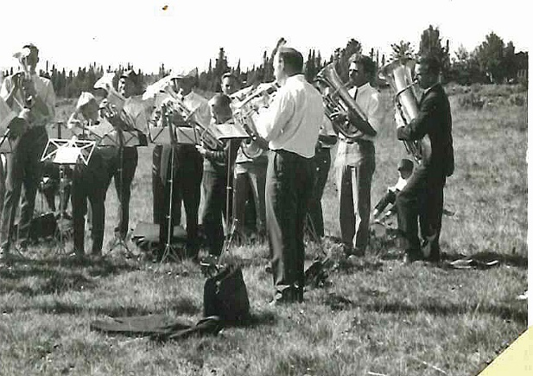 *Bagn musikkorps*

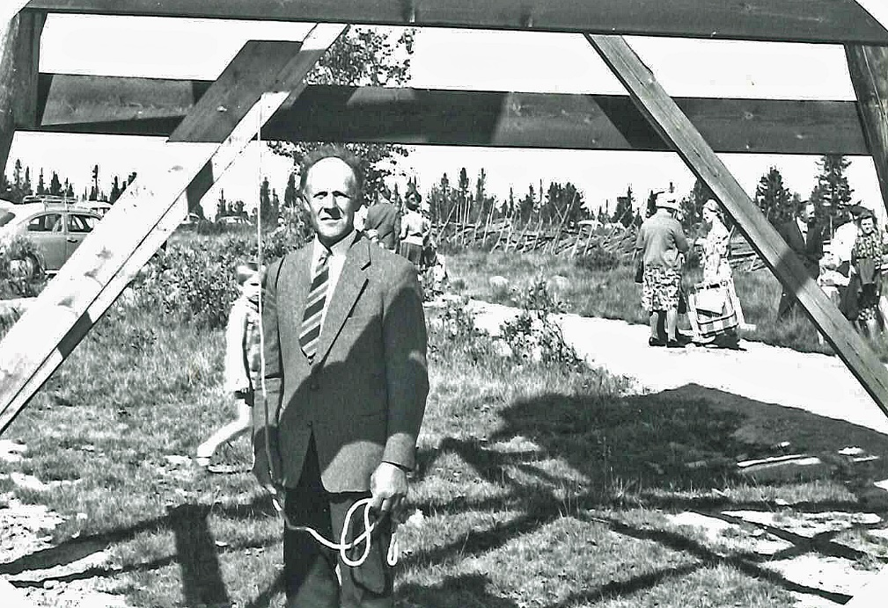*Ola S.Bøen ringer*

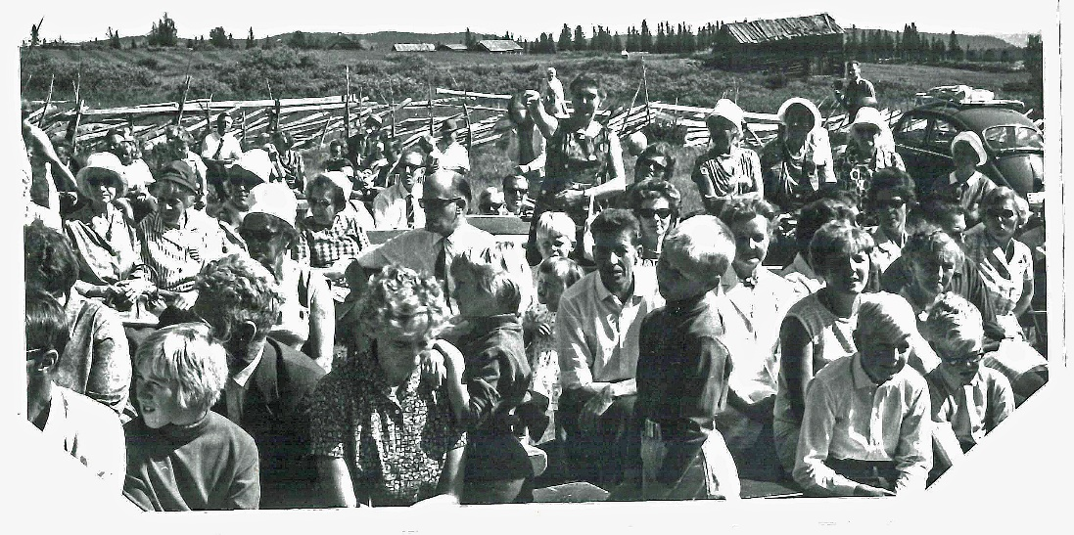

***Fra vigsling av Veståskapellet 1968***